

DIVISÃO DE PLANEJAMENTO E PROJETOS

PROGRAMA INTEGRADO SOCIOAMBIENTAL
SISTEMA RESTINGA
SISTEMA PONTA GROSSA

REVISÃO DE QUANTITATIVOS E ATUALIZAÇÃO DOS ORÇAMENTOS


Outubro/05
PREFEITURA MUNICIPAL DE PORTO ALEGRE
José Fogaça

DEPARTAMENTO MUNICIPAL DE ÁGUA E ESGOTOS
Flávio Presser

SUPERINTENDÊNCIA DE DESENVOLVIMENTO
Paulo Contreiras Dourado

DIVISÃO DE PLANEJAMENTO
Sérgio Leandro Chemalle Selistre

PROJETO
Concremat Engenharia e Tecnologia S.A

FISCALIZAÇÃO DO CONTRATO
Jorge Luiz Konrad Pinheiro

SUMÁRIO

1. INTRODUÇÃO

2. RESUMO DA ESTIMATIVA DE CUSTOS

3. SISTEMA RESTINGA

3.1.PLANILHAS DE ESTIMATIVA DE CUSTOS

3.2.PLANILHAS DE CODIFICAÇÃO E FONTES DOS PREÇOS UNITÁRIOS

4. SISTEMA PONTA GROSSA

4.1.PLANILHAS DE ESTIMATIVA DE CUSTOS

4.2.PLANILHAS DE CODIFICAÇÃO E FONTES DOS PREÇOS UNITÁRIOS

ANEXO 1: REGISTRO DA INSPEÇÃO DE CAMPO

ANEXO 2: CRITÉRIOS ADOTADOS PARA QUANTIFICAÇÃO

ANEXO 3: MEMÓRIA DO ORÇAMENTO PADRÃO DMAE – REDES COLETORAS DE ESGOTO SANITÁRIO

ANEXO 4: TABELAS – LARGURA DE VALA E VIELA SANITÁRIA/ESCORAMENTO DE VALAS

ANEXO 5: COTAÇÕES DE PREÇOS

ANEXO 6: ALTERNATIVA PARA UTILIZAÇÃO DE TUBOS EM PVC

1. INTRODUÇÃO

O presente trabalho refere-se ao Contrato nº 03.080113.03.6 firmado entre o DMAE e a Concremat Engenharia e Tecnologia S.A.
É objeto do Processo nº 03.04667.03.6 e contempla a revisão de quantitativos e atualização dos orçamentos do Sistema Restinga e do Sistema Ponta Grossa, integrantes do Programa Integrado Socioambiental, tendo em vista a obtenção de financiamento para a execução das obras.
Os serviços foram realizados com base nos seguintes documentos elaborados em 2002 para o Programa Integrado Socioaambiental – Item I – Melhoria da Qualidade das Águas – Sistemas de Esgotamento Sanitário – Tomo IC – Sistema Restinga:
- Volume 1: Estudo de Concepção do Interceptor do Bairro Restinga e Loteamentos;
- Volume 2: Avaliação do Tratamento Emergencial dos Esgotos Sanitários do Bairro Restinga na ETE Ipanema;
- Volume 3: Projeto Básico do Interceptor do Salso e Elevatória Final e Coletor-tronco do Bairro Restinga;
- Volume 4 : Projeto Básico do Coletor-tronco do Bairro Restinga;
- Volume 5: Estudo de Concepção do Interceptor do Bairro Ponta Grossa
- Volume 6: Orçamentos
Após a análise dos documentos citados foi realizada visita a campo, com o acompanhamento dos técnicos do DMAE/PISA, para estabelecimento de critérios e identificação de particularidades de importância significativa para o orçamento das obras tais como tipo de pavimentação, áreas ocupadas e de expansão, entre outras. Essa inspeção de campo foi realizada em outubro/05 e está registrada nas fotos do ANEXO 1.
Em reunião com os técnicos do DMAE/PISA, foram definidos alguns critérios para quantificação, resumidos no ANEXO 2, sendo os principais mencionados a seguir:

a) Como o projeto existente contemplava 48 km de rede coletora e, no orçamento, havia mais uma previsão de 22 km, em visita a campo, foi verificada a área ocupada atualmente para confirmação dessa avaliação. Essa área foi delimitada em planta e com base na densidade de rede por ha do projeto anterior, concluiu-se que a mesma era da ordem de 20 km. Portanto, de comum acordo com o DMAE, o valor de 22 km, inicialmente estimado, foi mantido. As quantidades dessa rede também foi estimada com base no projeto anterior, ou seja, na mesma proporção.

b) Para a obtenção dos preços unitários foram consultadas, basicamente, três fontes:
- “Orçamento Padrão para Redes Coletoras de Esgoto Sanitário (DMAE - agosto/2005)”;
- FRANARIN (setembro/2005);
- Fornecedores.

c) Foi acordado que serviços ou itens de unidades que não estivessem suficientemente detalhados para quantificação, seriam utilizados como fonte orçamentos de estudos e projetos semelhantes.

d) Para facilitar a identificação dos itens orçados, foram utilizados os códigos das respectivas fontes de consulta, os quais foram resumidos nas planilhas dos itens 3.2 (Restinga) e 4.2 (Ponta Grossa).

A FIGURA1 mostra, de forma esquemática, as seguintes unidades orçadas:
- Sistema Restinga
Rede coletora;
Interceptor;
Emissário;
EBE Restinga;
- Sistema Ponta Grossa
Rede coletora, estação de bombeamento e emissário por recalque
Na seqüência está apresentado o resumo da estimativa de custos, as planilhas de estimativa de custos, as planilhas de codificação e fontes dos preços unitários bem como as planilhas resumo dos critérios adotados para quantificação.

FIGURA 1 – (figura1.dwg)
2. RESUMO DA ESTIMATIVA DE CUSTOS

O valor total estimado resultou em R$ 23.513.942,83 sem BDI (data base: agosto/2005).

ITEM | OBRA | PREÇO TOTAL (R$)
1. | Redes Restinga | 13.085.264,64
2. | Redes da Ponta Grossa | 1.597.155,69
3. | Emissário da Ponta Grossa | 767.946,74
4. | EBE Ponta Grossa | 384.199,68
5. | EBE Restinga | 1.906.365,77
6. | Emissário da Restinga | 1.965.856,19
7. | Interceptor da Restinga | 3.807.154,12
 | TOTAL | 23.513.942,83

3.SISTEMA RESTINGA

A seguir serão apresentadas as Planilhas de Estimativa de Custos e Planilhas de Codificação e Fontes dos Preços Unitários para as obras do Sistema Restinga.

3.1. Planilhas de Estimativa de Custos

3.2. Planilhas de Codificação e Fontes dos Preços Unitários

4. SISTEMA PONTA GROSSA

A seguir serão apresentadas as Planilhas de Estimativa de Custos e Planilhas de Codificação e Fontes dos Preços Unitários para as obras do Sistema Ponta Grossa.

4.1. Planilhas de Estimativa de Custos

4.2. Planilhas de Codificação e Fontes dos Preços Unitários

ANEXO 1: REGISTRO DA INSPEÇÃO DE CAMPO

Arroio do Salso visto dos Fundos da Usina da SMOV - Interceptor

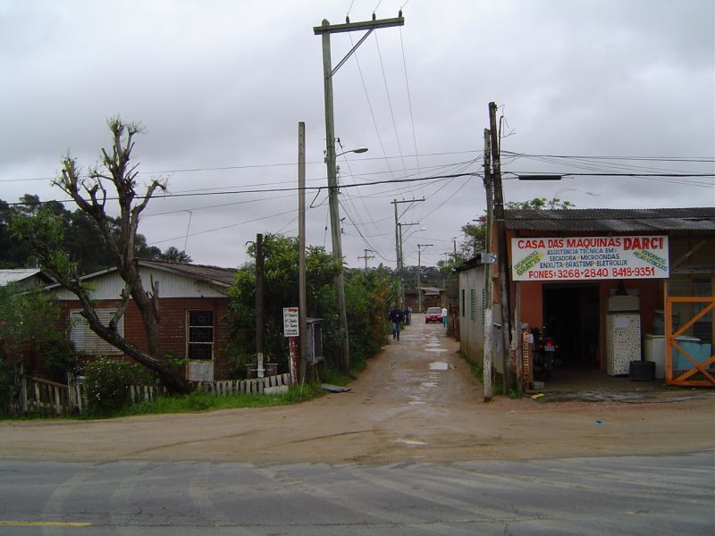

Av.Juca Batista,6000 - Rua São Pedro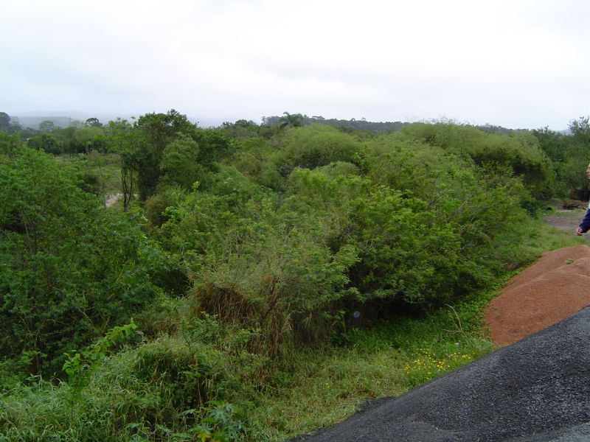 - Interceptor

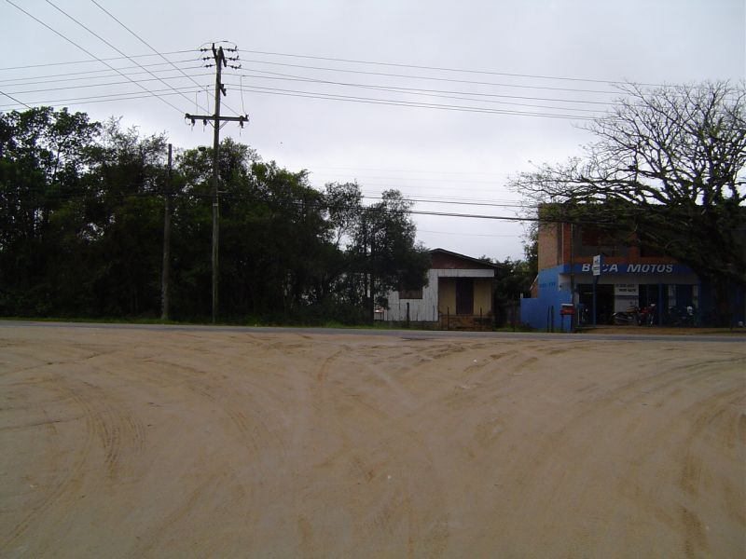

Estrada Edgar Pires de Castro em frente Rua do Schneider - Interceptor

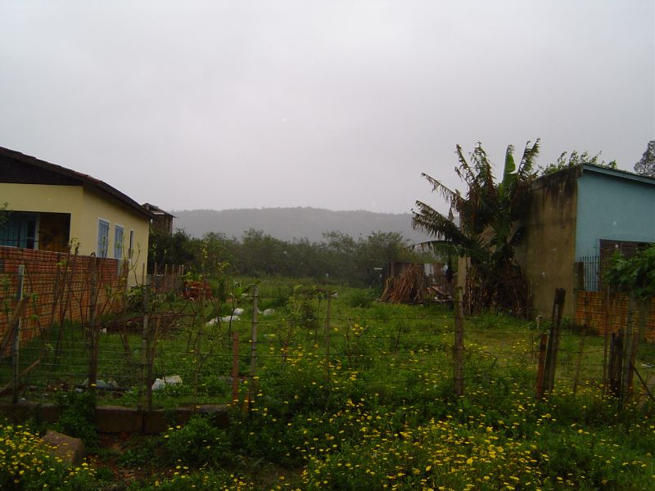

Local da EBE - Rua Dorival Castilho Machado,entre 1397 e 1417 – EBE Restinga

ANEXO 2: CRITÉRIOS ADOTADOS PARA QUANTIFICAÇÃO

ANEXO 3: MEMÓRIA DO ORÇAMENTO PADRÃO DMAE – REDES COLETORAS DE ESGOTO SANITÁRIO

MEMÓRIA DO ORÇAMENTO PADRÃO
REDES COLETORAS DE ESGOTO SANITÁRIO

INSTALAÇÃO DA OBRA

CANTEIRO DE OBRAS p/ REDES DE ESGOTO COM SOMENTE 1 FRENTE DE OBRA

Inclui : Escritório, almoxarifado, vestiário e sanitário de campo.
UNIDADE: un
REFERÊNCIA : DVL código 500273

CANTEIRO DE OBRAS p/ REDES DE ESGOTO COM CANTEIROS AUXILIARES

Este tipo de canteiro de obras deve ser previsto quando haverá execução de várias obras em diversos locais, sendo necessária a implantação de um canteiro central e no mínimo 4 canteiros auxiliares.
Inclui : Escritório, almoxarifado, vestiário, sanitário de campo
UNIDADE: un
REFERÊNCIA : DVL código 500274

LOCAÇÃO DA OBRA

É a marcação no terreno das cotas planialtimétricas previstas no projeto.
UNIDADE : m de rede efetivamente assentada.
REFERÊNCIA : DVL código 500014

SINALIZAÇÃO E PROTEÇÃO DOS TRECHOS

Trata-se do serviço completo de sinalização necessário e suficiente para o cumprimento da legislação em vigor, e também para garantir a proteção diuturna dos pedestres e veículos que trafegam nos locais das obras.

SINALIZAÇÃO E PROTEÇÃO DIURNA

UNIDADE: m de rede efetivamente assentada.
REFERÊNCIA: DVL código

SINALIZAÇÃO E PROTEÇÃO NOTURNA

UNIDADE: m de rede efetivamente assentada.
REFERÊNCIA: DVL código

ESCAVAÇÃO

É a abertura das valas para fins de assentamento das tubulações e execução dos PV’s. No volume total a ser calculado deverão estar incluídos os volumes de escavação referentes aos ramais e caixas adicionais de passeio.

MANUAL EM TERRA ATÉ 2 m

É a escavação em terra, constituida de material argiloso, arenoso, saibro, ou ainda mistura destas, removíveis à pá e picareta. Realizada manualmente.
UNIDADE : m³
REFERÊNCIA : DVL código 500002

MECÂNICA EM TERRA ATÉ 2 m

É a escavação em terra, constituida de material argiloso, arenoso, saibro, ou ainda mistura destas, realizada com máquina para profundidades até 2 m.
UNIDADE : m³
REFERÊNCIA : DVL código 500004

MECÂNICA EM TERRA maior que 2 m

É a escavação em terra, constituida de material argiloso, arenoso, saibro, ou ainda mistura destas, realizada com máquina para profundidades superiores à 2 m.
UNIDADE : m³
REFERÊNCIA : DVL código 500005

MECÂNICA EM ROCHA DECOMPOSTA

É a escavação em rocha decomposta a qualquer profundidade a qual requer utilização de rompedores somente.
UNIDADE : m³
REFERÊNCIA : DVL código 500007

MECÂNICA EM ROCHA

É a escavação em rocha a qualquer profundidade a qual requer utilização de explosivos.
UNIDADE : m³
REFERÊNCIA : DVL código 500008

ESPECIAL EM ROCHA COM ARGAMASSA EXPANSIVA

Utilizada para escavações de rochas em locais de difícil acesso, tais como becos, vielas, e locais que, por razões de segurança não seja permitida a utilização de explosivos convencionais.
UNIDADE: m³
REFERÊNCIA: DVL código 500633

MANUAL EM SOLOS MOLES

Este tipo de escavação deve ser previsto para locais sem acesso a equipamentos mecânicos em que há ocorrência de terrenos lodosos ou com o nível do lençol freático próximo à superfície
UNIDADE: m3
REFERÊNCIA: FRANARIM código 531135

REMOÇÃO DO MATERIAL ESCAVADO MANUAL E/OU MECÂNICA

É a retirada do material resultante das escavações e demolições que não será reaproveitado na obra. Inclui o transporte até o local de bota-fora. No cálculo do volume deve ser considerado 30% como empolamento do material.
UNIDADE : m³
REFERÊNCIA : DVL código 500009

REATERRO COMPACTADO MANUAL/MECÂNICO

COM MATERIAL ESCAVADO

É o aterro que utiliza material proveniente da escavação, compactado manualmente ou mecanicamente em camadas sucessivas de 20 cm.
UNIDADE : m³
REFERÊNCIA :DVL código 500010

COM AREIA

É o aterro utilizando areia, compactados em camadas sucessivas de 20 cm.
UNIDADE : m³
REFERÊNCIA :DVL´código 500011

COM SAIBRO

É o aterro utilizando saibro, compactados em camadas sucessivas de 20 cm.
UNIDADE : m³
REFERÊNCIA :DVL código 500012

ESCORAMENTO

DESCONTÍNUO

Este tipo de escoramento é formado por pranchas de madeira dispostas verticalmente espaçadas entre si, e sua utilização é indicada nas escavações em terra com profundidade superior a 1,5 m onde as características do solo exigem cuidados de contenção dos taludes da vala.
UNIDADE: m2
REFERÊNCIA: DVL código 500001

CONTÍNUO MADEIRA

Formado por pranchas de madeira dispostas verticalmente e adjacentes. Sua utilização é indicada nos casos em que o escoramento descontínuo não é recomendável.
UNIDADE: m2
REFERÊNCIA: DVL código 500000

CONTÍNUO METÁLICO

Formado por pranchas metálicas dispostas verticalmente e adjacentes. Sua utilização é indicada para viabilizar a execução das redes coletoras em solos lodosos e com nível do lençol freático próximo à superfície.
UNIDADE: m2
REFERÊNCIA: DVL código 500027

FORNECIMENTO DE MATERIAIS E ASSENTAMENTO

FORNECIMENTO DE MATERIAIS

TAMPÃO DE FERRO DÚCTIL Ø 600 mm (CLASSE 300 TIPO PESADO)

Deverá ser prevista sua colocação em locais com tráfego de veículos.

UNIDADE: pç
REFERÊNCIA: DVL código 500036

TAMPÃO CONCRETO ARMADO (760 X 580 X 80 mm)

Deverá ser prevista sua colocação somente em locais em que não há possibilidade de acesso de veículos tais como becos estreitos, passeios públicos, etc.

UNIDADE: pç
REFERÊNCIA: DVL código 500035

TUBO CERÂMICO DN 150 mm JE

UNIDADE: m
REFERÊNCIA: DVL código 500018

TUBO CERÂMICO DN 200 mm JE

UNIDADE: m
REFERÊNCIA: DVL código 500019

TUBO CERÂMICO DN 250 mm JE

UNIDADE: m
REFERÊNCIA: DVL código 500020

TUBO FERRO DÚCTIL P/ ESGOTO SANITÁRIO DN 150 mm JE (REVESTIMENTO ALUMINADO)

Este material deverá ser previsto em casos particulares onde a aplicação de tubo cerâmico não é viável como por exemplo em encostas rochosas com grandes declividades, travessias de arroios.

UNIDADE: m
REFERÊNCIA: DVL código 500634

TUBO FERRO DÚCTIL P/ ESGOTO SANITÁRIO DN 250 mm JE (REVESTIMENTO ALUMINADO)

Este material deverá ser previsto em casos particulares onde a aplicação de tubo cerâmico não é viável como por exemplo em encostas rochosas com grandes declividades, travessias de arroios. etc.

UNIDADE: m
REFERÊNCIA: DVL código 500635

Este item inclui também o assentamento da tubulação necessária para a execução dos ramais bem como a colocação do TEE na rede coletora e a ligação do ramal à caixa adicional.

ASSENTAMENTO DE TUBOS E MONTAGEM DE TEE

DIÂMETRO 150 mm CERÂMICO JE

UNIDADE: m
REFERÊNCIA: DVL código 500015

DIÂMETRO 200 mm CERÂMICO JE

UNIDADE: m
REFERÊNCIA: DVL código 500016

DIÂMETRO 250 mm CERÂMICO JE

UNIDADE: m
REFERÊNCIA: DVL código 500017

DIÂMETRO 150 mm FERRO DÚCTIL JE

UNIDADE: m
REFERÊNCIA: DVL código 500084

DIÂMETRO 250 mm FERRO DÚCTIL JE

UNIDADE: m
REFERÊNCIA: DVL código 500086

CONSTRUÇÃO COM FORNECIMENTO DE MATERIAL

PV TIPO 1
Poço de visita de diâmetro 600 mm com altura máxima de 1,3 m. A composição de preços inclui todos os materiais, serviços e equipamentos necessários para a execução completa de uma unidade, com exceção da tampa que é paga a parte.
UNIDADE: pç
REFERÊNCIA: DVL código 500230

PV TIPO 2 h= 1,30 até 2,00m

Poço de visita de diâmetro 1000 mm com altura máxima de 2,0 m. A composição de preços inclui todos os materiais, serviços e equipamentos necessários para a execução completa de uma unidade, com exceção da tampa que é paga a parte.
UNIDADE: pç
REFERÊNCIA: DVL código 500228

ADICIONAL DE 0,5 m para PV TIPO 2 h > 2,0 m

Considera o acréscimo de um anel de concreto pré moldado DN 1000 m h= 0,5 m a ser adicionado ao PV TIPO 2 quando a altura deste for superior a 2,0 m.
UNIDADE: pç
REFERÊNCIA: DVL código 500237

CAIXA ADICIONAL DE PASSEIO

Caixa adicional de passeio. Esta composição já inclui o assentamento e o serviço de perfuração da caixa para conexão do ramal predial e ligação à rede interna da residência, bem como os anéis de prolongamento necessários de acordo com a profundidade da ligação.
UNIDADE: pç
REFERÊNCIA: DVL código 500034

ENVELOPE DE CONCRETO fck 18MPa

Utilizado nos casos em que por problemas de traçado da rede não é possível observar o recobrimento mínimo. O preço já inclui os serviços de lançamento e formas.
UNIDADE: m3
REFERÊNCIA: FRANARIM código 500034

ALVENARIA PEDRA DE GRANITO 22 cm ARG 1ci : 3 ar

Serão executados muros de alvenaria de pedra de granito para proteção das redes lançadas em locais onde for necessária a contenção taludes, tais como pontos de lançamento em córregos, encostas sujeitas a desmoronamentos ,etc.

UNIDADE: m3
REFERÊNCIA: FRANARIM código 61001

ALVENARIA DE TIJOLOS MACIÇOS (e = 20 cm) ARG 1 ci : 3 ar

Em alguns casos poderá ser necessária a execução de caixas em alvenaria com reboco para coleta de efluentes em locais onde não é viável a colocação de caixa adicional de passeio.

UNIDADE: m2
REFERÊNCIA: FRANARIM código 562215

REBOCO COM ARGAMASSA TRAÇO 1 ci : 3 ar

UNIDADE: m2
REFERÊNCIA: DVL código 500081

REMOÇÃO E REPOSIÇÃO DE MEIO FIO DE GRANITO

UNIDADE: m
REFERÊNCIA: DVL código 500043

REMOÇÃO E REPOSIÇÃO DE MEIO FIO DE CONCRETO

UNIDADE: m
REFERÊNCIA: DVL código 500044

REMOÇÃO E REPOSIÇÃO DE CERCAS

Nas vilas populares nos acessos mais estreitos e coletores de fundos deverá ser prevista a remoção e posterior reposição de cercas para a passagem da rede coletora.
UNIDADE: m
REFERÊNCIA: FRANARIM código 23105

LASTRO DE RACHÃO (PEDRA DE MÃO)

Em terrenos lodosos deverá ser previsto lastro de no mínimo 20 cm de rachão ou pedra de mão para estabilização do fundo da vala.

UNIDADE: m3
REFERÊNCIA: FRANARIM código 591011

RADIER DE CONCRETO ARMADO COM FORMAS

Em casos extremos onde o assentamento da tubulação dar-se-á a profundidades maiores que 3,00 m, em terrenos com baixa capacidade de suporte, deverá ser prevista construção de radier de concreto armado para evitar recalques diferenciais ao longo da tubulação durante o processo de compactação.

UNIDADE: m3
REFERÊNCIA: FRANARIM código 543002

REMOÇÃO E RECOMPOSIÇÃO DE PAVIMENTO

ASFALTO

UNIDADE: m2
REFERÊNCIA: FRANARIM código 592599

PEDRA IRREGULAR

UNIDADE: m2
REFERÊNCIA: FRANARIM código 592614

PARALELEPÍPEDO

UNIDADE: m2
REFERÊNCIA: DVL código 500201

BASALTO IRREGULAR

UNIDADE: m2
REFERÊNCIA: DVL código 500203

LAJE DE GRES

UNIDADE: m2
REFERÊNCIA: DVL código 500207

CONCRETO MAGRO

UNIDADE: m2
REFERÊNCIA: DVL código 500184

LADRILHO HIDRÁULICO

UNIDADE: m2
REFERÊNCIA: FRANARIM código 592601

BLOCRET

UNIDADE: m2
REFERÊNCIA: FRANARIM código 92031

LAJOTA CERÂMICA 30 x 30 cm

UNIDADE: m2
REFERÊNCIA: DVL código 500210

ARDÓSIA

UNIDADE: m2
REFERÊNCIA: DVL código 500212

CONCRETO ARMADO

UNIDADE: m2
REFERÊNCIA: DVL código 500214

GRAMA EM LEIVA

UNIDADE: m2
REFERÊNCIA: FRANARIM código 661360

RECONSTRUÇÃO COM FORNECIMENTO DE REDE PLUVIAL

Em locais onde existem redes pluviais este item deverá ser incluído no orçamento prevendo possíveis intervenções nestas redes.

ATÉ DN 400 mm

UNIDADE: m
REFERÊNCIA:DVL código 500182

maior que DN 400 mm

UNIDADE: m
REFERÊNCIA:DVL código 500183

CONSTRUÇÃO COM FORNECIMENTO DE MATERIAL DE PV TIPO DEP

TAM. 80x80x200 cm c/ PEDRA GRANITO 22 cm ARESTA + TAMPA

Deve ser previsto para os casos em que a rede de esgoto sanitário é lançada na rede pluvial do DEP.
UNIDADE: pç
REFERÊNCIA: FRANARIM código 165030+165035

TAM. 100x100x200 cm c/ PEDRA GRANITO 22 cm ARESTA + TAMPA

Deve ser previsto para os casos em que a rede de esgoto sanitário é lançada na rede pluvial do DEP.
UNIDADE: pç
REFERÊNCIA: FRANARIM código 165031+165036

ASSENTAMENTO COM FORNECIMENTO DE MATERIAL DE TUBO PVC CLASSE 6 Ø 100 mm

Este item inclui todos os materiais e elementos necessários para a execução das ligações internas das residências à rede coletora inclusive escavação e reaterro com material local.
UNIDADE: m
REFERÊNCIA:DVL código 500632

CADASTRO

UNIDADE: m
REFERÊNCIA:FRANARIM código 518903

EDUCAÇÃO SANITÁRIA

Trata-se de verba destinada ao esclarecimento da população sobre como proceder durante a execução da obra e posteriormente como utilizar a rede lançada com o objetivo de preservar o bom funcionamento da mesma. Os valores serão determinados juntamente com a ASSEC.

SERVIÇOS ESPECIAIS

Este item se reserva àqueles serviços complementares necessários para a execução completa das redes coletoras como por exemplo: travessias de arroios; fossas sépticas; bocas de lançamento em córregos, etc.

ANEXO 4: TABELAS – LARGURA DE VALA E VIELA SANITÁRIA/ESCORAMENTO DE VALAS

TABELA DE LARGURA DE VALA E VIELA SANITÁRIA
DIÂMETRO | PROFUNDIDADE | LARGURA DA VALA EM FUNÇÃO DO ESCORAMENTO E PROFUNDIDADE DA ESCAVAÇÃO (m) |  |  |  | LARGURA DA VIELA
(m) | (m) | PONTALETES | DESCONTÍNUO/CONTÍNUO | ESPECIAL | METÁLICO-MADEIRA | SANITÁRIA  (m)*
0,15 | 0 - 2  2 - 4  4 - 6  6 - 8 | 0,65  0,75  0,85  0,95 | 0,70  0,90  1,10  1,30 | 0,80  1,00  1,30  1,50 | -  -  -  - | 1,50  1,60  1,90  2,10
0,20 | 0 - 2  2 - 4  4 - 6  6 - 8 | 0,70  0,80  0,90  1,00 | 0,75  0,95  1,15  1,35 | 0,85  1,05  1,35  1,55 | -  1,35  1,50  1,65 | 1,65  2,15  2,30  2,45
0,30 | 0 - 2  2 - 4  4 - 6  6 - 8 | 0,80  0,90  1,00  1,10 | 0,85  1,05  1,25  1,45 | 0,95  1,15  1,45  1,65 | -  1,45  1,60  1,75 | 2,15  2,65  2,80  2,95
0,40 | 0 - 2  2 - 4  4 - 6  6 - 8 | 1,00  1,10  1,20  1,30 | 1,05  1,25  1,45  1,65 | 1,15  1,35  1,55  1,80 | -  1,60  1,75  1,90 | 2,75  3,20  3,35  3,50
0,45 | 0 - 2  2 - 4  4 - 6  6 - 8 | 1,05  1,15  1,25  1,35 | 1,10  1,30  1,50  1,70 | 1,20  1,40  1,70  1,85 | -  1,65  1,80  1,95 | 3,00  3,45  3,60  3,75
0,50 | 0 - 2  2 - 4  4 - 6  6 - 8 | 1,10  1,20  1,30  1,40 | 1,15  1,35  1,55  1,75 | 1,25  1,45  1,75  1,95 | -  1,75  1,90  2,05 | 3,25  3,75  3,90  4,05
0,60 | 0 - 2  2 - 4  4 - 6  6 - 8 | 1,20  1,30  1,40  1,50 | 1,25  1,45  1,65  1,85 | 1,35  1,55  1,85  2,10 | -  1,85  2,00  2,25 | 3,75  4,25  4,40  4,65
0,70 | 0 - 2  2 - 4  4 - 6  6 - 8 | 1,30  1,40  1,50  1,60 | 1,40  1,60  1,80  2,00 | 1,50  1,70  2,00  2,20 | -  2,05  2,20  2,35 | 4,35  4,85  5,00  5,15
0,80 | 0 - 2  2 - 4  4 - 6  6 - 8 | 1,40  1,50  1,60  1,70 | 1,50  1,70  1,90  2,10 | 1,60  1,80  2,10  2,30 | -  2,15  2,30  2,45 | 4,80  5,35  5,50  5,65
0,90 | 0 - 2  2 - 4  4 - 6  6 - 8 | 1,50  1,60  1,70  1,80 | 1,60  1,80  2,00  2,20 | 1,70  1,90  2,20  2,40 | -  2,25  2,40  2,55 | 5,30  5,85  6,00  6,15
1,00 | 0 - 2  2 - 4  4 - 6  6 - 8 | 1,60  1,70  1,80  1,90 | 1,70  1,90  2,10  2,30 | 1,80  2,00  2,30  2,50 | -  2,35  2,50  2,65 | 5,80  6,35  6,50  6,65
1,20 | 0 - 2  2 - 4  4 - 6  6 - 8 | 1,80  1,90  2,00  2,10 | 1,90  2,10  2,30  2,50 | 2,00  2,20  2,50  2,70 | -  2,55  2,70  2,85 | 6,80  7,35  7,50  7,65
A largura da viela sanitária será definida pela maior largura calculada no trecho
FONTE: Diretrizes para Projeto e Execução de Sistemas Públicos de Esgoto Sanitário (DMAE/1997)

ESCORAMENTO DE VALAS
CATEGORIA DOS MATERIAIS |  |  |  | TIPO DE
1ª CAT | 2ª CAT | 3ª CAT | 4ª CAT | ESCORAMENTO
- | H ≤ 1,20 | H ≤ 1,20 | QUALQUER H | SE
- | 1,20 < H ≤ 2,00 | 1,20 < H ≤ 2,50 | - | ED
H ≤ 1,50 | 2,00 < H ≤ 3,00 | 2,50 < H ≤ 4,00 | - | EC
H > 1,50 | H > 3,00 | H > 4,00 | - | EM
OBSERVAÇÕES: 1ª CAT = LODO/TURFA
2ª CAT = TERRA/ARGILA/AREIA
3ª CAT = MOLEDO/TABATINGA
4ª CAT = ROCHA VIVA
H = PROFUNDIDADE DA VALA EM METROS
SE = SEM ESCORAMENTO
ED = ESCORAMENTO DESCONTÍNUO
EC = ESCORAMENTO CONTÍNUO
EM = ESCORAMENTO METÁLICO
FONTE: Diretrizes para Projeto e Execução de Sistemas Públicos de Esgoto Sanitário (DMAE/1997)

ANEXO 5: COTAÇÕES DE PREÇOS

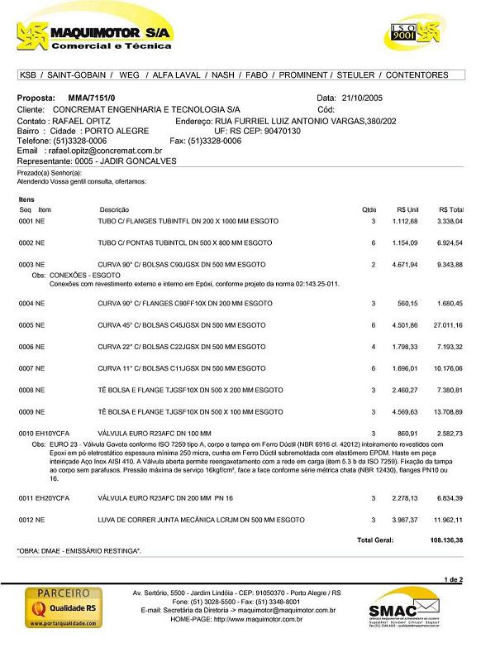
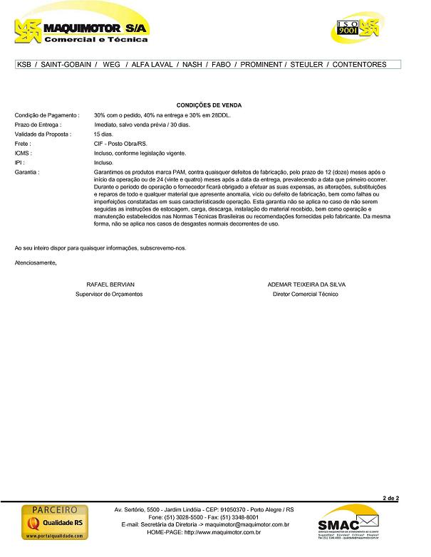

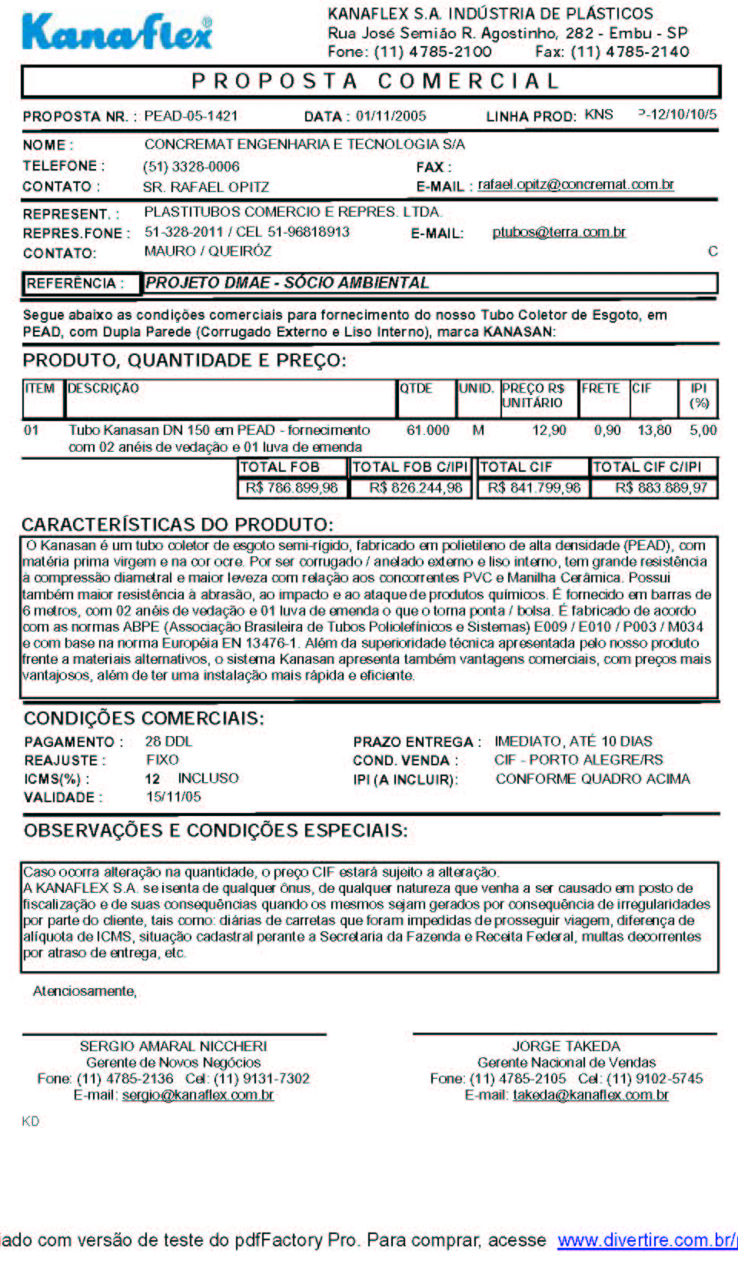

ANEXO 6: ALTERNATIVA PARA UTILIZAÇÃO DE TUBOS EM PVC

